Process Definition Document - PDD

Eingeschränkte Verteilung
Dieses Dokument ist vertraulich, die enthaltenen Informationen sind schützenswert. Eine Weitergabe des Dokuments ist nur nach ausdrücklicher Zustimmung des Fachbereichs, der den Prozess besitzt, möglich.

Versionierung

Name  (zuletzt geändert von) | Datum | Beschreibung der Änderung | Ggf. Change Nr.
 |  | PDD – Version zum Go-Live | Im Rahmen der Erstellung müssen hier keine Versionen hinterlegt werden

Inhalt
Versionierung 1
Inhalt 1
Einleitung 2
Verwendete Systeme / relevant systems 2
Involvierte Geschäftsbereiche 2
Prozessautomatisierung 3
Ziel der Prozessautomatisierung 3
Kurze Prozessbeschreibung um einen Überblick zu erhalten 3
SIPOC 3
Prozessdiagramm / Ablaufdiagramm 3
Betriebsparameter / Operating parameters 3
Datensicherheit / data protection 3
Fachliche Ansprechpartner im Betrieb 4
Fallback-Szenario 4
Reporting 4
Allgemeines zum Reporting 4
Inhalt der Reports 5
Eingangskanal / input channel 5
Design 5
Definition des zu bearbeitenden Elements 6
Regelmäßigkeit der Lieferung 6
Housekeeping / Aufräumen des Ein- und Ausgangskanals 7
Anleitung für die Schritt-für-Schritt-Beschreibung 7
Beschreibungshilfen – und hinweise 7
Beispielbeschreibung 9
Tabelle der genutzten Variablen / variables 11
Schritt für Schritt-Beschreibung 12
Thema oder System / theme or system Fehler! Textmarke nicht definiert.
Nächstes Thema oder System / theme or system 13
Nächstes Thema oder System / theme or system 14
Prozessende / theme or system 14

Einleitung

Dieses Process Definition Document (PDD) beschreibt, wie der zu automatisierende Fachprozess durch einen Software-Roboter zu bearbeiten ist. Um eine optimale Darstellung und Wartbarkeit des Dokuments zu gewährleisten, wird das Dokument initial in Deutsch geschrieben und ins Englische übersetzt. Dieses Dokument gilt dann als Anforderungsdokument für die weiteren LifeCycle-Prozesse. Eine Umsetzung ist auch durch nicht-deutschsprachige Entwickler möglich.

Wichtig ist hierbei, dass Begriffe (z.B. Variablennamen und Label), die Bezug zur Fachlichkeit und Anwendungssystemen haben in Deutsch verbleiben. Der fachliche Kontext der Variablen kann im Kapitel „Welche Daten werden aus dem Eingangskanal verwendet“ ergänzt werden.

Es finden sich folgende Inhalte:
- Der durch den Roboter zu bearbeitende Prozess wird grobgranular als Ablaufdiagramm (SIPOC) und in Textform beschrieben. Eine detaillierte Beschreibung des Ablaufs im Schritt-für-Schritt-Modus erfolgt im Kapitel „Schritt-für-Schritt-Beschreibung“. Das Dokument stellt damit die „Handlungsanweisung“ für den Roboter dar.
- Als Teil der „Schritt-für-Schritt-Dokumentation“ können durch die Developer des Robotics Teams speziell gekennzeichnete Absätze zur Dokumentation technischer Details eingefügt werden. Dabei soll insbesondere dargestellt werden, ob und wie der Roboter technische Schnittstellen nutzt, die dem menschlichen Systemanwender nicht zur Verfügung stehen.
- Im Kapitel „Eingangskanal“ können Sie aus drei Start-Vorgängen (Postkorb, Mail, Datei/SharePoint-Liste) auswählen. Die Auswahl ergänzt den für sie passenden Text. Bitte befüllen Sie diesen.
- Relevante Informationen zum späteren Betrieb des Roboters werden in Kapitel „Betriebsparameter“ und „Design“ dokumentiert:
  - Wer darf dem Roboter Vorgänge zur Bearbeitung zuweisen?
  - Wer ist Ansprechpartner für Fragen, Reports und bei Störungen?
  - Wie sieht das Fallback-Szenario aus, sollte der Roboter einmal nicht laufen?

Die Verantwortung für Korrektheit, Vollständigkeit und Aktualität dieses Dokuments trägt der fachliche Process Owner, der auch für die korrekte Durchführung des Prozesses verantwortlich ist. Das Robotics Team ist verantwortlich für die korrekte Umsetzung des PDDs in einen lauffähigen Roboter sowie den technischen Betrieb und die Erstellung und Übermittlung der vereinbarten Reports über die Aktivitäten des Roboters.

Verwendete Systeme / relevant systems
Im manuellen Prozess werden folgende Systeme verwendet:

System | Anmerkung / remark

Involvierte Geschäftsbereiche

Welche Arbeitsgruppe führt welche Tätigkeit im bestehenden manuellen Prozess aus?

Gruppe | Abteilung | Bereich | Standort | Tätigkeit

Welche Arbeitsgruppe führt welche Tätigkeit im automatisierten Prozess aus?
Gruppe | Abteilung | Bereich | Standort | veränderte Tätigkeit

Prozessautomatisierung

Ziel der Prozessautomatisierung
Welchen Druckpunkt soll der Bot lösen? Was ist das Ziel der Prozessautomatisierung?

Kurze Prozessbeschreibung um einen Überblick zu erhalten

SIPOC
Wird mit dem Business Analysten zusammen erarbeitet
(S=Supplier, I=Input, P=Process, O=Output, C=Customer)

Beispieldarstellung (Bitte ausfüllen)

Prozessdiagramm / Ablaufdiagramm
Wird mit dem Business Analysten zusammen erarbeitet

Betriebsparameter / Operating parameters
Die hier aufgeführten Daten dienen der initialen Anlage auf der Betriebsplattform. Änderungen werden durch Changes oder Anpassungen des Fachbereichs durchgeführt und müssen deshalb in diesem Dokument nicht nachgehalten werden.

Datensicherheit / data protection
Welche datenschutzrechtlichen Rahmenbedigungen gelten.

Personenbezogene Daten
Werden in dem vom Roboter automatisierten Prozesse §203 StGB relevante Daten verarbeitet?
Are data relevant to §203 StGB processed in the processes automated by the robot?
Sind Daten, die vom Roboter bearbeitet werden besonders schutzwürdig gemäß Artikel 9+10 DsGVo
Are data processed by the robot particularly worthy of protection according to Article 9+10 DsGVo
Welche Dokumente/Daten, die vom Roboter als Eingabe bzw. Ausgabe verarbeitet werden sind gemäß der Informationsklassifikation nicht C2 (interner Gebrauch)?  Which documents/data processed by the robot as input or output are not C2 according to the information classification (internal use)? | z.B. Personendaten, medizinische Gutachten…….
Welche besonderen Maßnahmen zur Verhinderung von Verlust oder Beschädigung vertraulicher Informationen werden im automatisierten Prozess abweichend von der manuellen Bearbeitung umgesetzt?  Which measures to mitigate loss or manipulation of confidential information have been implemented in the automated process? | z.B. Verschlüsselung, Passwortschutz, …

Fachliche Ansprechpartner im Betrieb

Zuständig für | Name / Verteiler | Abteilung
Weiterleitungsempfänger für E-Mails, die an den Bot geschrieben werden
Abstimmung für Fall-Back-Szenario
Betriebsinformationsempfänger (z.B. bei Störungen / Releases)
Beantragung von fachlichen Changes und Fehlermeldung
Name der Verteilerliste für die Reports

Fallback-Szenario
Die Roboter können nach Absprache während der allgemeinen ITERGO Systemzeiten (ca. 06:00-20:00 Uhr) zum Einsatz kommen. Überwachung und Entstörung findet üblicherweise montags bis freitags zwischen 08-16:00 Uhr statt. Um den dauerhaften Betrieb der Roboter sicherzustellen, behalten wir uns vor ein regelmäßiges Wartungsfenster, nach Absprache, einzuführen.

An dieser Stelle wird beschrieben, was passiert, wenn der Roboter ausfällt. z.B. die Sachbearbeiter arbeiten die Fälle manuell ab; der Roboter kann die Fälle später nacharbeiten….

Reporting

Allgemeines zum Reporting

Standardmäßig können folgende Reports in Excel erstellt werden

- Nach jedem Lauf (MQ-Report)
- Täglich (Daily Report)
- Wöchentlich (Weekly-Report)
- Monatlich (Monthly-Report)
- Quartärlich (Quaterly-Report)
- Auf Anforderung (OnDemand-Report)

Welche Reports generiert werden, wird spätestens nach dem Go-Live festgelegt und kann jederzeit nachträglich gerändert werden

Die Standardreports sind inhaltlich gruppiert (die Gruppe basiert auf den Status-Haken in Blue-Prism) und bündeln verschiedene Stati

Gruppe | Beschreibung | Status (wird während der Roboterverarbeitung gesetzt)
Verarbeitet | Erfolgreich abgeschlossener Durchlauf ohne Exception | Completed
Business Exceptiones | Nicht erfolgreicher Abschluß/Abbruch mit Tag Business Exception | Referred
Business Exceptiones | Bearbeitung des Ordnungsbegriffes im Load2Queue abgelehnt | Rejected
System Exceptions | Nicht erfolgreicher Abschluss/Abbruch wegen technischer Probleme und Weiterleitung | Exception
offen | Ordnungsbegriffe wurden im Load2Queue eingelesen, jedoch noch nicht bearbeitet | New
offen | Bearbeitung wurde roboterintern auf Wiedervorlage gelegt | Deferred

Sofern Vorgänge mit Business Exception z.B. als Status vollständig bearbeitet bzw. zur Gruppe Completed gezählt werden sollen,
muss dies bei der Beschreibung der Business Exception explizit angegeben werden.

Inhalt der Reports

Im Report werden zu jedem Ordnungsbegriff (z.B: VNR, Schadennummer, Zeilennummer…….)

- Ordnungsbegriff
- Status
- Tags (generische Zusatzinformation zu dem Fall / Ausstiegspunkte, verarbeitete Schritte)

Eingangskanal / input channel
Wählen sie eines aus drei Startereignissen aus und befüllen Sie nur die dazugehörigen Tabellen

- Postkorberöffnung
- Maileingang
- Datei / SharePoint

Wählen Sie ihren Eingangskanal: Dateien bzw. SharePoint-Listen, Mailangang oder Postkorberöffnung
Klicken Sie zur Auswahl auf den grünen Text und dann auf das erscheinende Kästchen / Auswahlfenster oben Links: 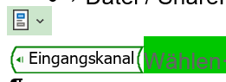
Wählen sie dann ihren Eingangskanal

Design
In diesem Kapitel werden Fragen zum Umfeld des Bots gestellt.

Definition des zu bearbeitenden Elements

Hinweis: Wir gehen davon aus, dass der beschriebene Prozess für jedes Element durchlaufen werden sollen. Es reicht also aus, wenn die Beschreibung des Fachprozesses sich auf ein Element bezieht. (Dies bedeutet. z.B. es kann auf die Schleife „für jeden Postkorbeintrag im Postfach…. Und dann gehe zum nächsten Eintrag…..“ verzichtet werden)

Frage | Antwort | answer
Im automatisierten Prozess ist ein Element, dass den Prozess durchläuft:  (Nicht zutreffendes bitte Löschen, Fehlendes ergänzen)  In the automated process is an element that runs through the process: | - Eine Datei  - Eine Zeile in der Datei  - Eine Email  - Einen Postkorbeingang  - Ein Roboterlauf ….
Der Ordnungsbegriff, an dem das Element identifiziert wird:  (Nicht zutreffendes bitte Löschen, Fehlendes ergänzen)  The order term by which the element is identified: | - VNR  - Zeilennummer  - Inhalt Zeile 1  - Vorgang-Lfd-Nr  - Eingangsdatum  - Schadennummer
Darf das gleiche Element nach erfolgreicher Verarbeitung erneut verarbeitet werden?  (z.B. gleicher Postkorbvorgang erneut an Roboter geschickt)  Can the same element be processed again after successful processing? | (bei Antwort Ja bitte Voraussetzung beschreiben)
Darf das gleiche Element nach abgebrochener Verarbeitung erneut verarbeitet werden (Wiederanlauf)  Dies ist nur machbar, wenn im Schritte jederzeit wiederholt werden können ohne den fachlichen Zustand zu verändern!  Can the same element be processed again after processing has been cancelled (restart)? | (bei Antwort Ja bitte Voraussetzung beschreiben)

Regelmäßigkeit der Lieferung

Frage | Antwort | answer
Durch wen wird der Eingangskanal befüllt Lieferung von: z.B. manuell, Batch-Job, Eingangsmanagement
By whom is the input channel filled Delivery from: e.g. manually, batch job, input management
Wie oft erfolgt die Lieferung?
How often is the delivery made?
Werden Peaks in der Anzahl der zu verarbeitenden Vorgänge erwarten?
Are peaks in the number of processes to be processed expected?
Ist eine Aktivität notwendig, wenn eine Lieferung ausbleibt und wenn ja welche? (z.B Mail an Gruppenpostfach)
Is an activity necessary if a delivery fails to materialise and if so, which one?

Synchronität des Prozesses

Frage | Antwort | answer
Wird die Bearbeitung innerhalb des Prozesses irgendwo unterbrochen, um auf einen anderen Prozess zu warten? (Wiedervorlage, Warten auf Upload oder andere asynchrone Prozesse
Is the processing interrupted somewhere within the process to wait for another process?
Bei Mails/Dateien von Input – oder Output.
Gibt es Anforderungen zum Löschkonzept / Archivierung? Und wenn ja welche
For mails/files from input or output.
Are there requirements for the deletion concept / archiving? And if so, which
Wird im Rahmen des Fachprozesses auf eine Datei zugegriffen, die von mehrere gleichzeitig benutzt wird
Is a file accessed as part of the specialised process that is used by several people at the same time?

Housekeeping / Aufräumen des Ein- und Ausgangskanals

Frage | Antwort | answer
Wenn der Prozess Mails erhält oder sendet: Wie lange sollen/müssen die verarbeiteten Mails aus dem Posteingang bzw. die gesendeten Mails aufbewahrt werden ? Wie bzw. wann werden diese entfernt?  Hinweis: Bitte bedenken Sie Datenschutz und das Überschreiten der Postfachgröße  If the process receives or sends mails: How long should/must the processed mails from the inbox or the sent mails be kept? How and when are they removed? | 6 Monate | 6 months
Roboter haben standardmäßig ein Outlookpostfach, an das Mails geschickt werden können, unabhängig davon, ob der Roboter bei seiner Verarbeitung Outlook nutzt. An wen soll der Roboter Irrläufer weiterschicken?
Bots erhalten Mails aus unterschiedlichen Quellen. Was soll mit diesen Mails passieren (löschen, zurücksenden, weiterleiten)?
Falls der Bot keinen Posteingang nutzt: Wie soll die automatisierte Antwort für eingehende Mails lauten? | Ich bin ein Roboter. Diese Mail wird ungelesen gelöscht. | I am a robot. This mail will be deleted

Anleitung für die Schritt-für-Schritt-Beschreibung
Kann nach Erstellung des Dokuments gelöscht werden

Beschreibungshilfen – und hinweise

Die einzelnen Schritte, die zur Bearbeitung eines Vorganges notwendig sind, werden in tabellarischer Form in 2 Spalten beschrieben. Die linke Spalte enthält einen Screenshot, die rechte Spalte die detaillierte Beschreibung der dazugehörigen Arbeitsschritte.

Folgende Hinweise brauchen Sie nicht detailliert zu beschreiben. Auf Screenshots kann verzichtet werden

Postkorb Weiterleitung/Ablage | Host | Öffnen von
Notiz erstellen | Öffnen | Mail
Bearbeitungshinweise erstellen | Transaktion starten | Office-Produkte
Wiedervorlage |  | Zugriff auf das Dateisystem
Ablage |  | Öffnen von Dopix
Ü-Blatt erstellen

Strukturierung der Schritt – für – Schritt - Anleitung
Um sich inhaltlich im Dokument besser zu orientieren (z.B. über die Navigationsleiste) müssen Überschriftenformatvorlagen verwendet werden. Dies müssen zwingend außerhalb einer Tabelle stehen.

Bitte beachten Sie bei der Schritt-für-Schritt-Beschreibung folgende Hinweise:

- Die Arbeitsschritte innerhalb eines Anwendungssystems werden in einem Kapitel zusammengefasst. Die Kapitelüberschrift enthält den Namen des Systems in der Formatvorlage „System“
- Die Arbeitsschritte, die zu einem überschaubaren fachlichen Kontext gehören, werden in einem Unterkapitel zusammengefasst. Die Kapitelüberschrift gibt Auskunft über den fachlichen Zweck der tabellarisch beschriebenen Einzelschritte
- Pro Zeile wird max. ein Screenshot ein Screenshot inkl. Beschreibung dokumentiert
- Wenn Schritte unter bestimmten Bedingungen übersprungen werden bzw. an zu einem bestimmten Schritt gesprungen wird, nutzen Sie unbedingt die Wordfunktion Einfügen->Verweise->Querverweise.
- Business Exceptions (= BE) ermöglichen die vorzeitige Beendigung eines Ablaufs, z.B. weil ein Fehler aufgetreten ist oder keine weiteren Schritte notwendig sind. Diese werden immer mit einem Fehler / Informationstext versehen.
Sollen Vorgänge mit Business Exception im Report als vollständig (= Completed) gezählt werden sollen, muss dies bei der Beschreibung der explizit angegeben werden. S. dazu das Beispiel in IN101 – Vertragskonto

Vorgegebene Formatierung
Um die Erstellung und Orientierung zu vereinfachen sind Formatierungen zu nutzen. Mit Hilfe von Makros können diese automatisch erstellt werden.

Verwendung für | Automatische Erstellung  (Tastenkombination) | Bemerkung / Beispiel
Ändert sich das zu bedienende System oder folgt ein großer fachlicher Block wird dieser mit der Formatvorlage „System“ überschrieben. | System  (Shortcut Strg +Shift + 1) | IN 101 Vertragskonto
Einzelne Schritte die in einem fachlichen Zusammenhang stehen, werden mit der Formatvorlage „Fachlicher Kontext“ überschrieben | Fachlicher Kontext  (Shortcut Strg +Shift + 2) | Gutenhabenprüfung
Bedingungen  Statt mehrerer verschachtelter WENN-DANN-Bedingungen nutzen Sie eine Zuordnungstabelle | WENN DANN  (Shortcut Strg +Shift +3) | WENN  DANN  SONST  Ende WENN
Schleifen  Beginnen wiederkehrende Schritte können diese durch einen Schleifenstart deutlich gemacht werden.  Das Schleifenende muss dann obligatorisch dargestellt werden. | Schleifenstart oder -ende  (Shortcut Strg + Shift+ 5) | Schleifenstart  Schleifenende
Aussteuerungen / Abbrüche / Business Exception | Wenn Dann mit Business Exception  (Shortcut Strg + Shift +4) | BE „Hier kann ein Hinweistext stehen / textual description“
Fachliche Begriffe
Fachliche Hinweise zum besseren Verständnis |  | Mit dieser Formatierung wollen wir sicherstellen, dass der Entwickler, weiß wozu dieser Schritte dient
Zur Umsetzung der Makros:
Für die Erstellung von neuen Systemen oder Schritten wählen Sie eine Stelle aus, an der die neue Überschrift erstellt werden soll. Diese wird nach drücken der Tastenkombination, zusammen mit den untergeordneten Tabellen erstellt.
Schleifen, Bedingungen und BE werden nur erstellt, wenn sich der Cursor in einer Tabelle befindet.

Beispielbeschreibung

IN101 – Vertragskonto
- Gutenhabenprüfung
 | IN101 mit VNR öffnen  WENN  Hinweis „Keine Kompetenz für Mitarbeiterverträge“  DANN  BE „Mitarbeitervertrag“  SONST  Weiter  Ende WENN | In dieser Spalte wird durch die PO die englische Übersetzung erstellt.
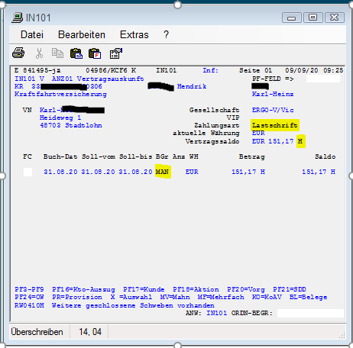 | WENN  letzte Stelle von „Vertragssaldo“ <> „H“ (Haben)  DANN  Vorgang ablegen mit Schlüssel 366 und Verarbeitung beenden  SONST  Weiter  Ende WENN
- Manueller Zahlungseingang
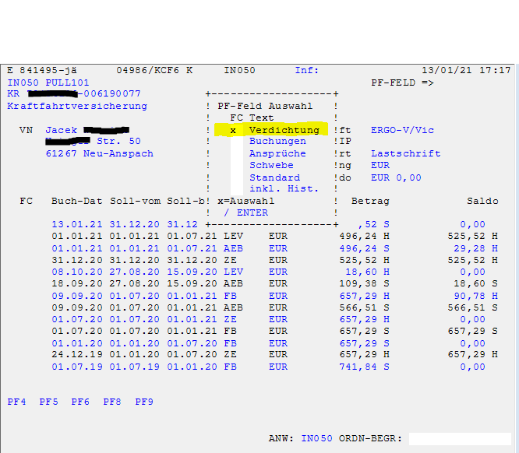 | Mit dieser Abfrage soll verhindert werden, dass Einzahlungen, die durch Zahlendreher bei der IBAN auf einem falschen Vertrage gelandet sind unberechtigt auf ein Lastschriftkonto erstattet werden  - PF18=Aktion drücken  - Im PF-Feld Auswahl in Spalte FC ein „x“ vor Verdichtung setzen und Enter drücken  - Spalte Buch-Dat prüfen bis zum 1. des aktuellen Vorvormonats  WENN  in einem Eintrag der Buchungen der Wert Spalte BGr IN {„ZE“, „MAN“}  DANN  BE „Zahlungseingang/Manuelle Buchung vorhanden“  Fall ist completed im Reporting zu werten  SONST  Weiter  Ende Wenn

IN701 – PAV-Auskunft Vertrag
- AV prüfen

 | IN701 mit VNR öffnen
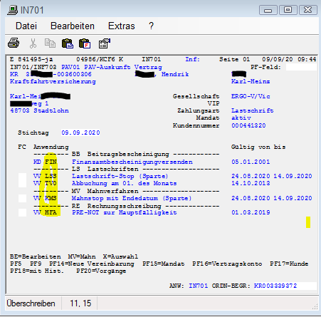 | Tabelle einlesen und Anwendung filtern  WENN  Anwendung enthält LSS oder KMS  DANN  Vorgang ablegen mit Schlüssel 366 und Verarbeitung beenden  SONST  Weiter  Ende WENN

Tabelle der genutzten Variablen / variables
Damit im Verlauf der Beschreibung für Daten aus den Eingangskanälen immer die gleichen Namen verwendet werden, sollten diese Namen hier definiert werden

Variablenname /  name of variable | Kurzbeschreibung  short desciption | Herkunft: System/ Datei, Schritt, Feld  source: system, file, step, … | Prüfungen: Pflichtfeld,  required field | Bemerkung (Informationen zum Format oder Mapping)  hints (e.g. information about format or mapping)
Beispiel: Name-VN | Vorname des Kunden | Aus PDF Seite 1 Feld „Name“, „Vorname“ im Screenshot mit Nr. 1 und Nr. 2 markiert | number | Name und Vorname mit Komma getrennte zusammensetzen
Beispiel: VNR |  | Postkorb Reiter Verbund
 |  | Datenpoolfeld Variablename der Feldbez.

Schritt für Schritt-Beschreibung

Postkorb / theme or system
- Postkorbvorgang lesen / next step

Vertragsprüfung
- VA230 – Status auslesen
VNR führende Nullen, Leerzeichen,.+Prüfungziffer, "-" entfernen falls vorhanden

VA230 mit VNR öffnen

Prüfung, ob der Vertrag existiert,
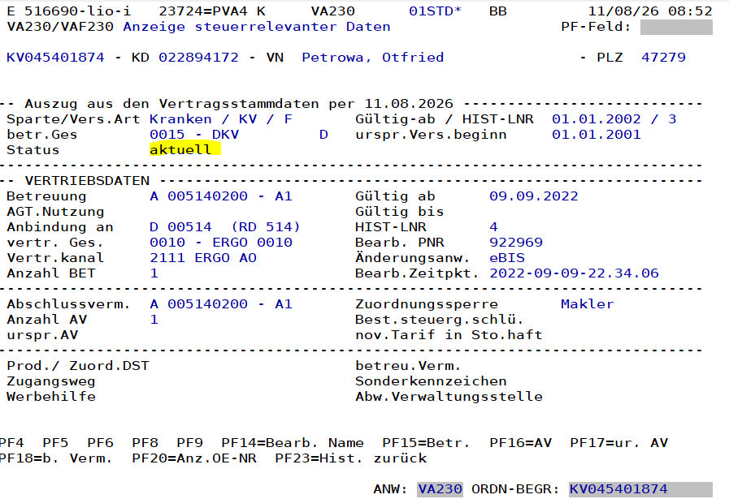 | Status auslesen  WENN  Status <> aktuell  DANN  Status = "Storno"  Ablehnungsbrief schreiben  SONST  BE  ENDEWENN | WENN Status <> aktuell  Status = „Storno“ Ablehnungsbrief schreiben  SONST BE

- IS100: VN prüfen
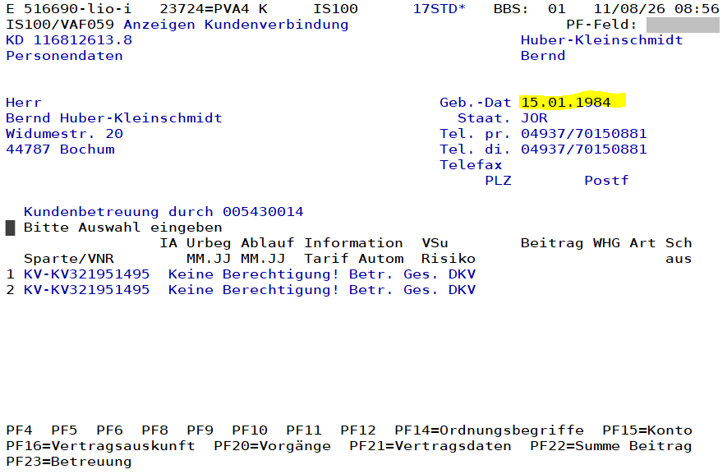 | IS100 mit VNR öffnen  Lese das gelb markierte Feld aus und speichere als Variable „Geb.-Dat“  WENN  Variable „Geb.-Dat“ <> <Geb.-Datum>  DANN  Merke Prüfung Geb.-Datum fehlgeschlagen  <BE-Flag> =  SONST  WEITER  ENDEWENN | Geburtsdatum prüfen:  - Abweichend -> BE  - korrekt  Felder Nachname und Vorname aus Input prüfen (oder Scout) und mit Namen, Vorname vergleichen  Vorname abweichend  Weitermachen und beide Vornamen als internen Vermerk in der späteren Notiz aufführen. Flag für Aussteuerung setzen.  Nachname: abweichend -> BE
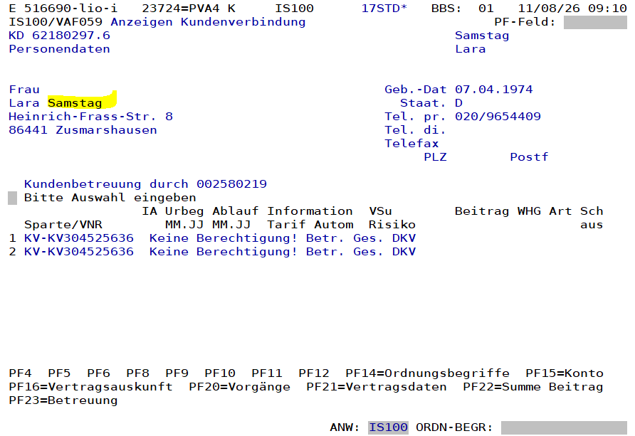 | Lese das gelb markierte Feld aus und speichere als Variable „Nachname“  WENN  Variable „Nachname“  DANN  SONST  WEITER  ENDEWENN
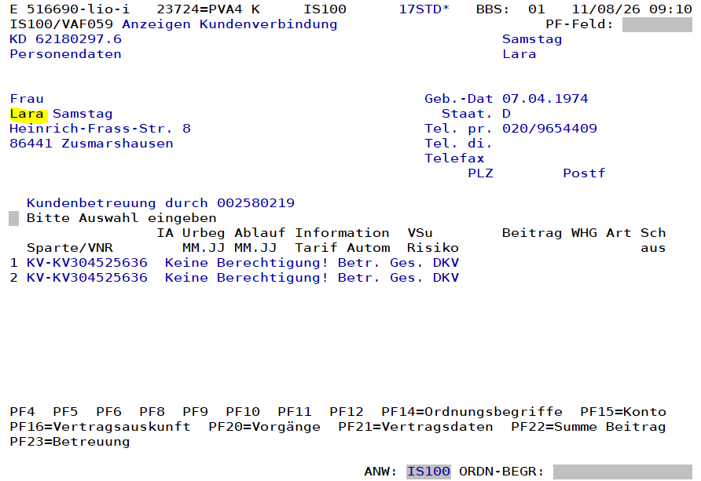 | Lese das gelb markierte Feld aus und speichere als Variable „Vorname“  WENN  Variable „Vorname“  DANN  SONST  WEITER  ENDEWENN

Nächstes Thema oder System / theme or system
- Nächster fachlicher Schritt / next step

Nächstes Thema oder System / theme or system
- Schritt / next step

Prozessende / theme or system
Dieser Schritt sollte unbedingt beschrieben werden: Wie gehe ich mit erfolgreichen Umsetzungen und Fehlern um. Wer erhält welche Information.
- Z.B. Vorgang ablegen mit Status „vollständig bearbeitet“ / next step
Prozessende

- Z.B. Bei BE Vorgang weiterleiten an Postkorb / next step
Prozessende

